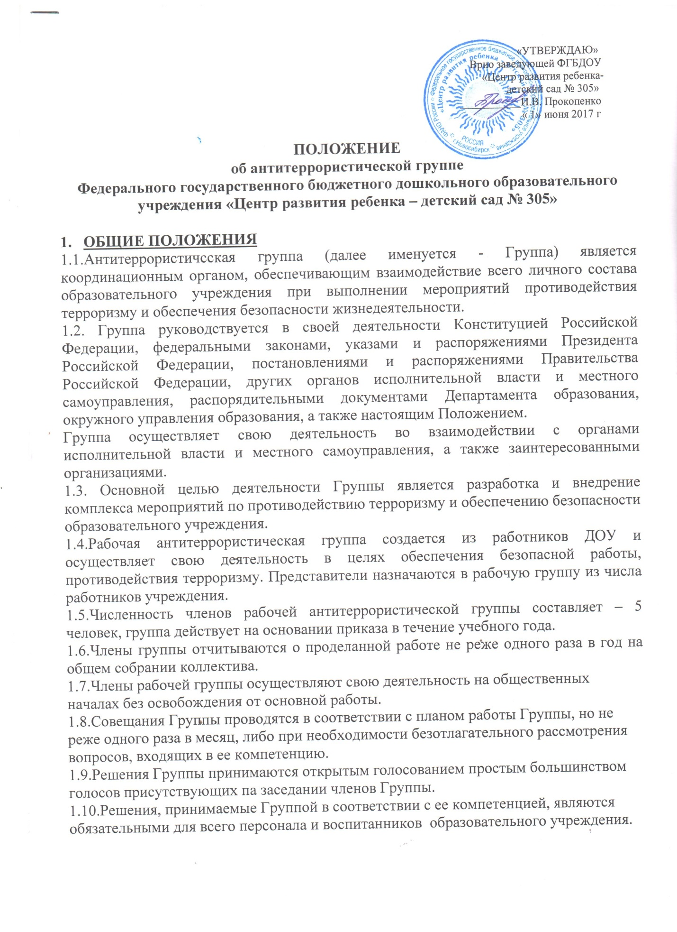

«УТВЕРЖДАЮ»  
 Врио заведующей ФГБДОУ

«Центр развития ребенка-

детский сад № 305»  
 ___________И.В. Прокопенко  
 « 1» июня 2017 г

**ПОЛОЖЕНИЕ**

**об антитеррористической группе**

**Федерального государственного бюджетного дошкольного образовательного учреждения «Центр развития ребенка – детский сад № 305»**

**1. ОБЩИЕ ПОЛОЖЕНИЯ**

1.1.Антитеррористичсская группа (далее именуется - Группа) является координационным органом, обеспечивающим взаимодействие всего личного состава образовательного учреждения при выполнении мероприятий противодействия терроризму и обеспечения безопасности жизнедеятельности.

1.2. Группа руководствуется в своей деятельности Конституцией Российской Федерации, федеральными законами, указами и распоряжениями Президента Российской Федерации, постановлениями и распоряжениями Правительства Российской Федерации, других органов исполнительной власти и местного самоуправления, распорядительными документами Департамента образования, окружного управления образования, а также настоящим Положением.

Группа осуществляет свою деятельность во взаимодействии с органами исполнительной власти и местного самоуправления, а также заинтересованными организациями.

1.3. Основной целью деятельности Группы является разработка и внедрение комплекса мероприятий по противодействию терроризму и обеспечению безопасности образовательного учреждения.

1.4.Рабочая антитеррористическая группа создается из работников ДОУ и осуществляет свою деятельность в целях обеспечения безопасной работы, противодействия терроризму. Представители назначаются в рабочую группу из числа работников учреждения.

1.5.Численность членов рабочей антитеррористической группы составляет – 5 человек, группа действует на основании приказа в течение учебного года.

1.6.Члены группы отчитываются о проделанной работе не реже одного раза в год на общем собрании коллектива.

1.7.Члены рабочей группы осуществляют свою деятельность на общественных началах без освобождения от основной работы.

1.8.Совещания Группы проводятся в соответствии с планом работы Группы, но не реже одного раза в месяц, либо при необходимости безотлагательного рассмотрения вопросов, входящих в ее компетенцию.

1.9.Решения Группы принимаются открытым голосованием простым большинством голосов присутствующих па заседании членов Группы.

1.10.Решения, принимаемые Группой в соответствии с ее компетенцией, являются обязательными для всего персонала и воспитанников образовательного учреждения.

**2 . ЗАДАЧИ АНТИТЕРРОРИСТИЧЕСКОЙ РАБОЧЕЙ ГРУППЫ**

На АРГ возлагаются следующие основные задачи:

2.1.  Анализ информации о состоянии терроризма и тенденциях его развития;

2.2.  Координация деятельности образовательного учреждения с органами исполнительной  власти и силовыми ведомствами, осуществляющими борьбу с терроризмом, в целях достижения согласованности действий по предупреждению проявлений терроризма и обеспечения безопасности;

2.3.Планирование и осуществление мероприятий, направленных на противодействие терроризму и обеспечение безопасности жизнедеятельности образовательного учреждения;

2.4.Выработка предложений по совершенствованию системы мероприятий противодействия терроризму и обеспечения безопасности образовательного учреждения.

2.5.Разработка плана антитеррористической защищенности ДОУ совместно с администрацией ДОУ.

2.6. Проведение обследования помещений на предмет выявления возможных закладок взрывных устройств в строительных конструкциях при проведении и завершении строительных работ, ремонта и реконструкции ДОУ.

**3. ФУНКЦИИ РАБОЧЕЙ ГРУППЫ**

3.1.Основной целью деятельности Группы является разработка и внедрение комплекса мероприятий по противодействию терроризму и обеспечению безопасности образовательного учреждения.

3.2.Осуществление взаимодействия с муниципальной антитеррористической комиссией и территориальными правоохранительными органами.

**4. ПРАВА РАБОЧЕЙ ГРУППЫ**

Для осуществления возложенных функций рабочей группы предоставляются следующие права:

4.1. Группа имеет право:

-          принимать в пределах своей компетенции решения, необходимые для организации и осуществления мероприятий противодействия терроризму и обеспечения безопасности образовательного учреждения;

-          запрашивать у государственных, общественных и иных организаций и должностных лиц документы, материалы и информацию, необходимые для выполнения, возложенных на нее задач;

-          привлекать должностных лиц и специалистов органов государственной власти, органов местного самоуправления, организаций (по согласованию с их руководителями) и представителей родительской общественности для участия в работе Группы;

-          вносить в установленном порядке предложения по входящим в компетенцию Группы вопросам, требующим решения заведующего образовательного учреждения;

-          осуществлять контроль за ходом выполнения решений Группы .

- заслушивать на своих заседаниях сообщения должностных лиц, ответственных за состояние безопасности ДОУ.

- проводить проверки своевременного и качественного исполнения поручений по вопросам безопасности ДОУ.

- инициировать и проводить совещания по вопросам безопасности воспитанников и персонала ДОУ.

- требовать прекращения работы в случае нарушения установленных норм и требований безопасности, соблюдения правил и инструкций, давать указания по исправлению нарушений.

4.2. Руководитель Группы:

-          осуществляет руководство деятельностью Группы; подписывает принятые Группой решения;

-          принимает решение о проведении совещаний Группы при необходимости безотлагательного рассмотрения вопросов, входящих в ее компетенцию;

-          распределяет обязанности между членами Группы; осуществляет контроль за ходом выполнения решений Группы.

**5. ОБЯЗАННОСТИ РАБОЧЕЙ ГРУППЫ:**

-          присутствовать на совещаниях Группы, участвовать в обсуждении рассматриваемых вопросов и выработке по ним решений;

-          выполнять обязанности и поручения, определенные руководителем Группы;

-          принимать участие в осуществлении контроля за ходом выполнения решений Группы;

-          при невозможности присутствия на совещании (в экстренном случае) заблаговременно извещать об этом ответственного руководителя Группы;

-          в случае необходимости направлять руководителю Группы свое мнение по вопросам повестки дня в письменном виде.